
38a OLIMP´IADA BRASILEIRA DE MATEMA´ TICA
Primeira Fase – N´ıvel 1 (6o ou 7o ano)
Sexta-feira, 17 de junho de 2016.

Caro(a) aluno(a):

- A dura¸c˜ao da prova ´e de 3 horas.
- Vocˆe poder´a, se necess´ario, solicitar papel para rascunho.
- N˜ao ´e permitido o uso de calculadoras, aparelhos eletrˆonicos ou quaisquer consultas a notas ou livros.
- Cada problema vale 1 ponto.
- Ao terminar, entregue esta prova (com os rascunhos) e a folha de resposta ao (a) professor(a) aplicador(a).
- Lembre-se de que, ao participar da OBM, o aluno se compromete a não divulgar conteúdo das questões at´e a publicação do gabarito no site da OBM.

Boa Prova!

1. Qual é o valor da expressão ?
a) 1003 | b) 2003 | c) 2015 | d) 2016 | e) 2017

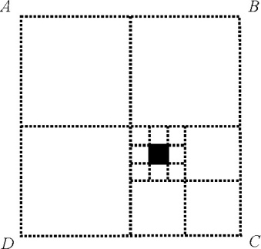
2. A figura apresenta quadrados de quatro tamanhos diferentes. A área do pequeno quadrado preto é 1 cm². Qual é a área do quadrado maior ABCD?
a) 36 cm² | b) 72 cm² | c) 108 cm² | d) 144 cm² | e) 180 cm²
3. Jaci entrega jornais numa rua na qual os números das casas têm exatamente dois algarismos e ambos são ímpares, como por exemplo, 37. No domingo passado ela entregou jornais em 18 casas. No máximo, quantas casas não receberam o jornal?
a) 1 | b) 3 | c) 5 | d) 7 | e) 9

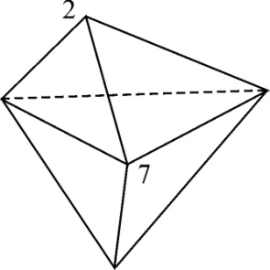
4. O sólido ao lado tem seis faces triangulares e um número escrito em cada vértice, dois dos quais mostrados na figura. A soma dos números escritos nos vértices de cada face é a mesma para todas as faces. Qual é a soma de todos os cinco números escritos nos vértices?
a) 11 | b) 20 | c) 25 | d) 28 | e) 33

5. No ano passado, o dia 1º de fevereiro caiu em um domingo. Na primeira semana desse mês, 29 rapazes e 12 moças frequentavam uma academia esportiva. Depois, a cada semana, entraram 3 novos rapazes e 4 moças na academia, sem nenhuma desistência. Em que mês o número de moças se igualou ao número de rapazes?
a) março | b) abril | c) maio | d) junho | e) julho

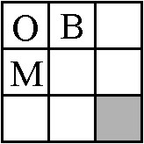
6. Lena quer completar as casas do tabuleiro ao lado, usando as mesmas letras já
escritas, de modo que casas vizinhas (casas com um lado comum) não tenham a mesma letra. Que letra poderá ser escrita na casa cinzenta?

a) somente O | b) somente B | c) somente M | d) somente O ou M | e) qualquer uma

7. Dona Maria fez uma grande pizza para seus filhos no Dia das Mães, mas não tinha certeza se viriam visitá-la dois, três ou cinco filhos. Ela quer deixar a pizza dividida em pedaços iguais antes da chegada dos filhos e faz questão de que aqueles que vierem comam a mesma quantidade de pizza. Qual é o menor número de pedaços em que ela deve dividir a pizza?
a) 12 | b) 18 | c) 24 | d) 30 | e) 60

8. Numa maratona com 2016 participantes, o número de corredores que chegaram antes de Josias foi igual a um quarto do número de corredores que chegaram depois de Josias. Em que lugar chegou Josias?
a) 404º | b) 405º | c) 407º | d) 1007º | e) 1008º

9. A área de um quadrado é um número inteiro de metros quadrados e é igual à área de um retângulo cujo perímetro é 58 metros. Se os lados do retângulo também medem números inteiros de metros, qual é a medida do lado do quadrado, em metros?
a) 8 | b) 9 | c) 10 | d) 11 | e) 12

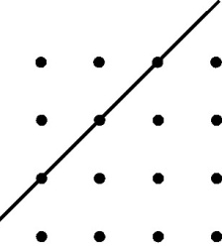
10. Os pontos da figura são vértices de um quadriculado. Pelo menos quantos desses pontos devem ser
eliminados de forma que qualquer reta que passar por dois pontos terá que passar por, pelo menos, mais um ponto, como no exemplo?
a) 6 | b) 7 | c) 8 | d) 12 | e) 13

11. Num país imaginário vivem somente duas espécies de pessoas: os honestos, que sempre dizem a verdade e os mentirosos, que só dizem mentira. Numa fila de 2016 pessoas da ilha, o primeiro da fila diz que todos atrás dele são mentirosos e todas as demais pessoas da fila dizem que quem está à sua frente é mentiroso. Quantas pessoas mentirosas estão nessa fila?
a) nenhuma | b) 1007 | c) 1008 | d) 2015 | e) todas

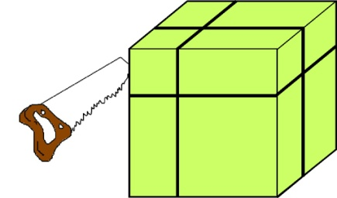
12. Um cubo foi pintado de verde. Em seguida, foi cortado paralelamente às faces, obtendo-se oito blocos retangulares menores. As faces sem cor desses blocos foram pintadas de vermelho. Qual é a razão entre a área da superfície total verde e a área da superfície total vermelha?
a) 1:1 | b) 1:2 | c) 1:3 | d) 2:3 | e) 3:4

13. Janaína escreveu uma lista de 10 números inteiros positivos no quadro-negro e obteve todas as somas possíveis de dois desses números, verificando que todas eram diferentes. O número de somas pares que ela obteve era igual a quatro vezes o número de somas ímpares. Qual é a maior quantidade de números pares que poderia haver na lista de Janaína?
a) 1 | b) 3 | c) 5 | d) 7 | e) 9

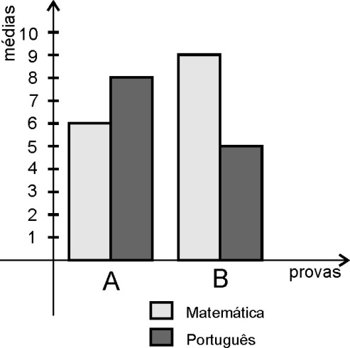
14. Numa escola, 20 alunos da sala A e 30 alunos da sala B fizeram a mesma prova de Matemática e a mesma de Português. As médias das notas obtidas nessas provas encontram-se no gráfico ao lado. Qual das afirmações a seguir é verdadeira?
a) A média de Português dos alunos da sala A é maior do que a média de Matemática dos alunos da sala B.
b) A média de Português é maior do que a média de Matemática em ambas as salas.
c) A média de Matemática dos alunos das duas salas juntas é menor do que 7,5.
d) A média das notas das duas provas na sala A é menor do que a da sala B.
e) A média geral das notas de todos os alunos nas duas matérias é 7.

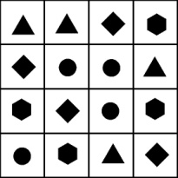
15. Cada uma das casas de um tabuleiro contém peças na forma de triângulo, quadrado, hexágono ou círculo. Um movimento consiste na troca de posições de duas peças. No mínimo, quantos movimentos serão necessários na configuração a seguir para que todas as linhas e colunas tenham quatro peças diferentes?

a) 1 | b) 2 | c) 3 | d) 4 | e) 5

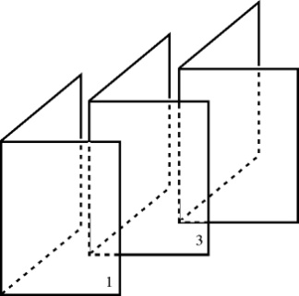
16. Uma revista de 60 páginas é montada a partir de pilha de 15 folhas de papel dobradas ao meio. Por defeito, uma dessas revistas veio sem a página 7. Quais outras páginas também vieram faltando?
a) 8, 9 e 10 | b) 8, 42 e 43 | c) 8, 48 e 49 | d) 8, 52 e 53 | e) 8, 53 e 54

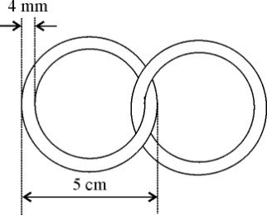
17. Um joalheiro fabrica colares juntando argolas circulares com as medidas indicadas na figura. Qual é o comprimento, em centímetros, de um colar com 20 argolas?
a) 84,8 | b) 92 | c) 96,6 | d) 98,2 | e) 100

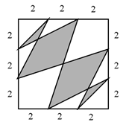
18. Na figura, as medidas são dadas em centímetros. Qual é a área da região cinzenta no interior do quadrado em centímetros quadrados?
a) | b) | c) 22 | d) | e) 24
19. Qual das equações abaixo resolve o problema a seguir?
“Uma quantidade x de amigos resolveu fazer uma viagem juntos, dividindo igualmente suas despesas, no total de 6000 reais. Entretanto, na última hora, três dos amigos desistiram e cada um dos que foram viajar teve que arcar com uma despesa extra de 100 reais. Incluindo os que desistiram, quantos amigos eram? ”
a) | b) | c) | d) | e)
20. Na igualdade , letras iguais representam algarismos iguais e letras diferentes representam algarismos diferentes. Se os algarismos são todos diferentes de zero, quantos valores diferentes o produto pode ter?
a) 12 | b) 18 | c) 22 | d) 28 | e) 36

